***SAKARYA ÜNİVERSİTESİ WEB TEKNOLOJİLERİ DERSİ***

Ad-Soyad : Aleyna Kara

No : B211210004

Şube : 1-A

Öğretmen : Öğr. Gör. Dr. Can Yüzkollar

Ödevin Konusu : Öğrencilerin kendilerini ve memleketlerini tanıttığı web sitesi yapımı.

GitHub Link : <https://github.com/aleynakara16/Web-Sitesi-SAU-.git>

Host Link : https://aleynakara16.github.io/Web-Sitesi-SAU-/

***ANA SAYFA(HAKKIMDA) :*** Hakkımda ufak detaylar,link,resim vererek bir ana sayfa oluşturum.Menü den diğer sayfalara geçiş sağladım.

***metin, elektronik eşyalar, bilgisayar içeren bir resim

Açıklama otomatik olarak oluşturuldu***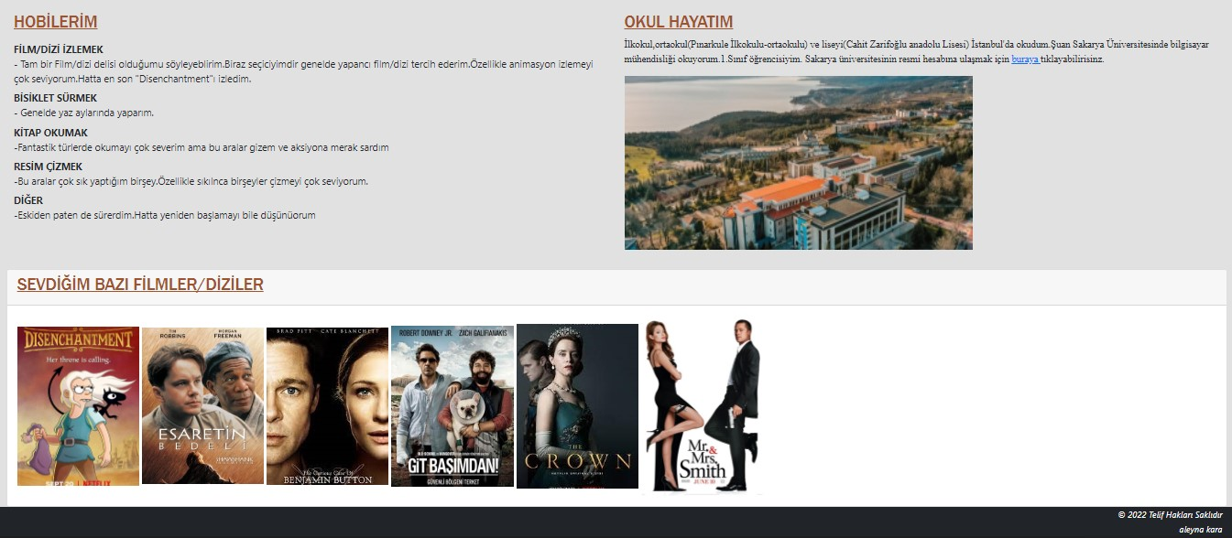

***ŞEHRİM :***İstanbulu tanıttım 4 resimlik slider kullandım resimlerine tıklanınca sayfada o yapının anlatıldığı kısma geçiş sayladım.Ayrıca sayfada verdiğim linke tıklayınca mirasımız sayfasına geçiş sağladım

.metin, su içeren bir resim

Açıklama otomatik olarak oluşturuldumetin içeren bir resim

Açıklama otomatik olarak oluşturuldu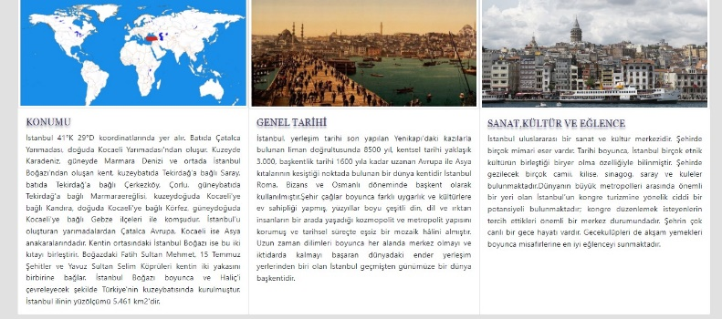metin içeren bir resim

Açıklama otomatik olarak oluşturuldumetin içeren bir resim

Açıklama otomatik olarak oluşturuldumetin içeren bir resim

Açıklama otomatik olarak oluşturuldu metin içeren bir resim

Açıklama otomatik olarak oluşturuldu

***MİRASIMIZ :*** Topkapı Sarayını tanıttım.Video,resim ve harita kullandım.

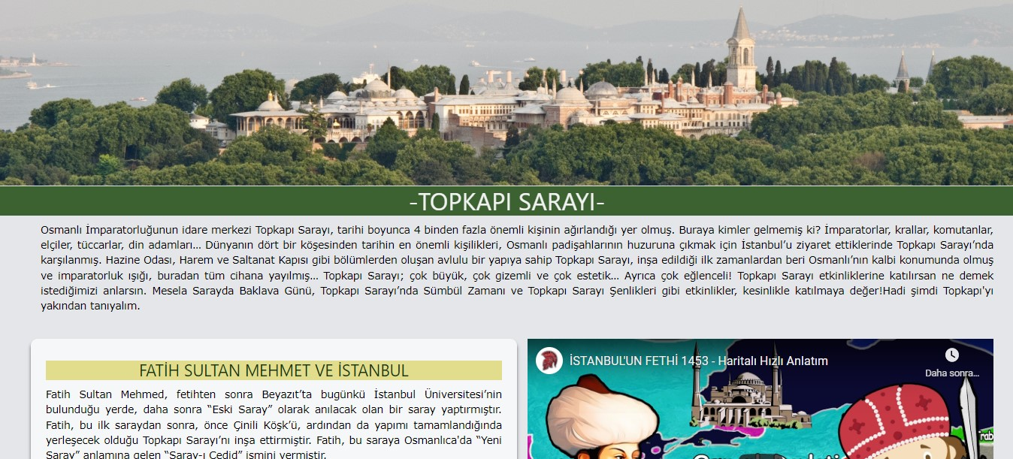***metin içeren bir resim

Açıklama otomatik olarak oluşturuldu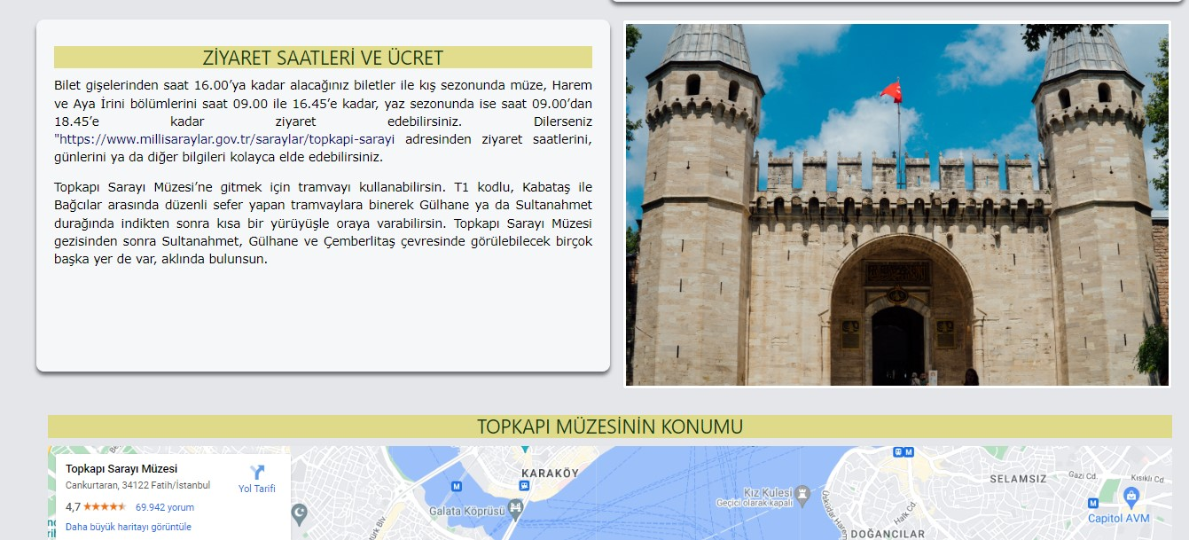harita içeren bir resim

Açıklama otomatik olarak oluşturuldu***

***İLGİ ALANLARIM*** : İlgi alanlarımdan biri olan film katagorisini kullandım sevdiğim filmi tanıttım ve api kullanarak diğer filmler hakkında da bilgi çektim.

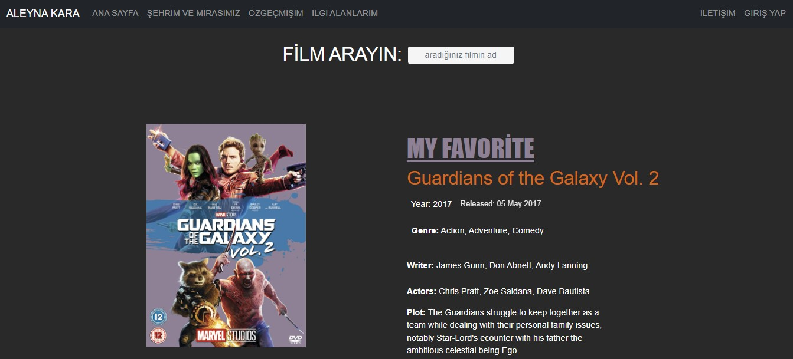

***İLETİŞİM :*** form ile bilgileri aldım ve js ile de boş mu doğrumu kontrol ettim doğru ise post ettiğim sayfada bilgileri ekrana yazdırdım.

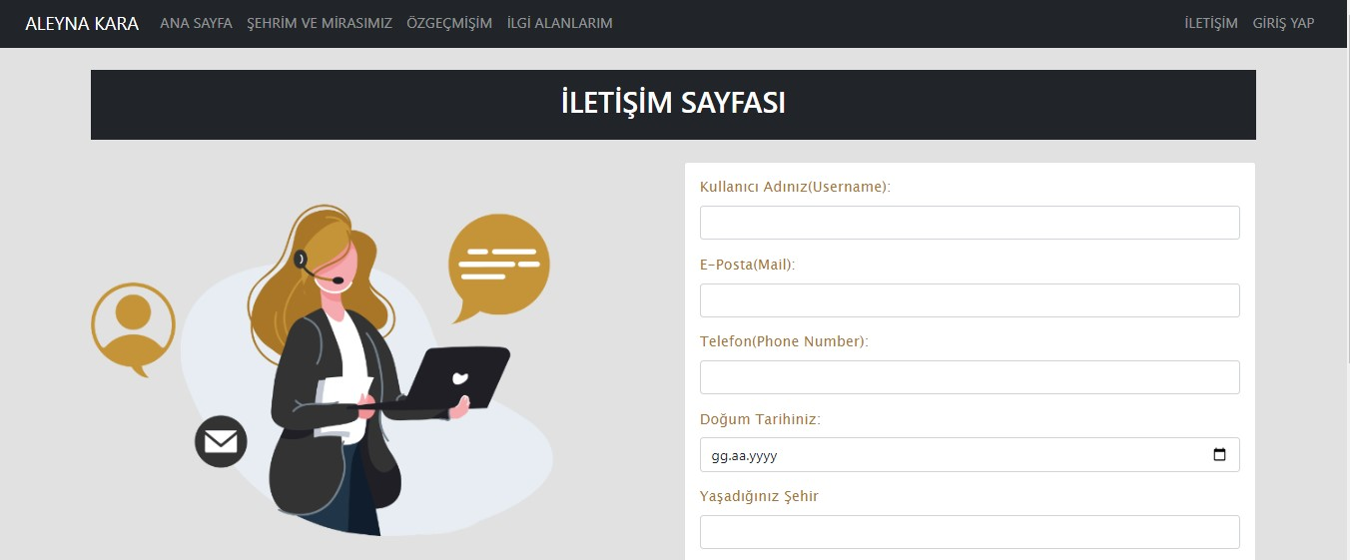metin içeren bir resim

Açıklama otomatik olarak oluşturuldu

***ÖZGEÇMİŞ(CV) :*** Semantic tagları kullanarak eğitim hayatım hakkında bilgiler verdim.

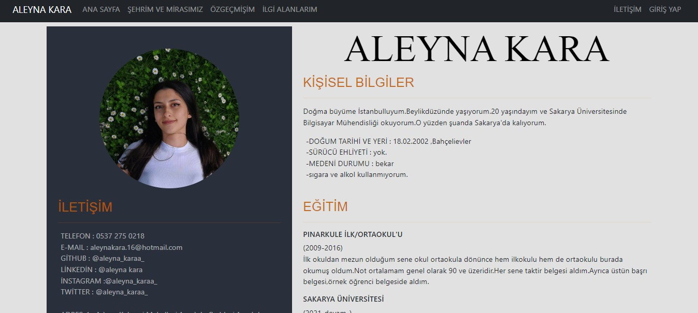***metin içeren bir resim

Açıklama otomatik olarak oluşturuldu***

***GİRİŞ :*** HTML form elemanları ile kullanıcı adı ve şifre ile giriş sağlandı. PHP ile kontrol edildi bilgiler yanlışsa tekrar giriş sayfasına yönlendirildi doğruysa hoş geldin… yazıldı.

metin, doğa içeren bir resim

Açıklama otomatik olarak oluşturuldu